**一、实验目的和要求**

1.了解图像形态学处理；

2.了解图像膨胀；

3.熟悉图像开运算，编写程序代码；

4.熟悉图像闭运算，编写程序代码；

5.熟悉图像梯度运算，编写程序代码；

**二、实验主要仪器和设备**

1.计算机；

2.Python与Opencv库；

3.实验所需数据。

**三、实验方法和步骤**

1.打开计算机，启动Python运行环境；

2.采集实验所需图像；

3.完成图像膨胀处理，并显示处理结果；

4.完成图像侵蚀处理，并显示处理结果；

5.完成图像开运算处理，并显示运算结果；

6.完成图像闭运算处理，并显示处理结果；

7.完成图像梯度运算处理，并显示处理结果；

8.记录和整理实验报告。

**四、实验结果分析**

**（实验源代码、实验结果图、实验分析比较、结论）**

**1. 图像膨胀：**

实验源代码：

**#读取图片**

import cv2

import matplotlib.pyplot as plt

import numpy as np

**#图像膨胀**

img = cv2.imread('./img/xrk.jpg')

scale_percent = 70

width = int(img.shape[1] * scale_percent /100)

height = int(img.shape[0] * scale_percent /100)

dim = (width,height)

image = cv2.resize(img,dim,interpolation = cv2.INTER_AREA)

kernel = np.ones((1,1),dtype = "uint8")/9

dilation_1 = cv2.dilate(image,kernel,iterations = 1)

cv2.imwrite('dilation_1.jpg',dilation_1)

kernel = np.ones((2,2),dtype = "uint8")/9

dilation_2 = cv2.dilate(image,kernel,iterations = 1)

cv2.imwrite('dilation_2.jpg',dilation_2)

kernel = np.ones((2,2),dtype = "uint8")/9

dilation_3 = cv2.dilate(image,kernel,iterations = 3)

cv2.imwrite('dilation_3.jpg',dilation_3)

kernel = np.ones((2,2),dtype = "uint8")/9

dilation_4 = cv2.dilate(image,kernel,iterations = 5)

cv2.imwrite('dilation_4.jpg',dilation_4)

kernel = np.ones((3,3),dtype = "uint8")/9

dilation_5 = cv2.dilate(image,kernel,iterations = 2)

cv2.imwrite('dilation_5.jpg',dilation_5)

实验结果图：

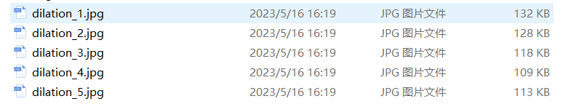

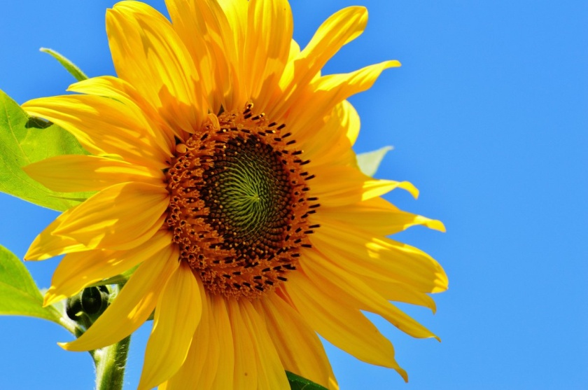

**图1：dilation_1.jpg**

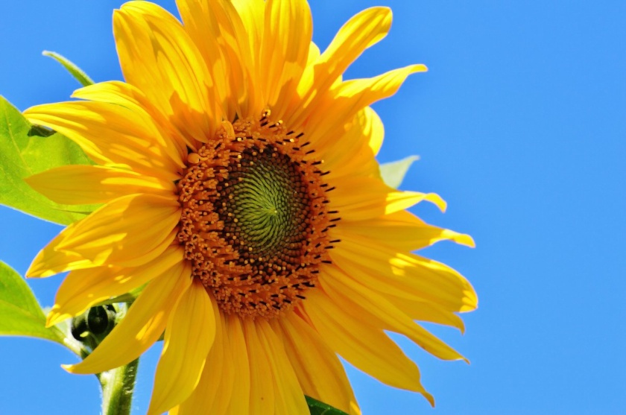

**图2：dilation_2.jpg**

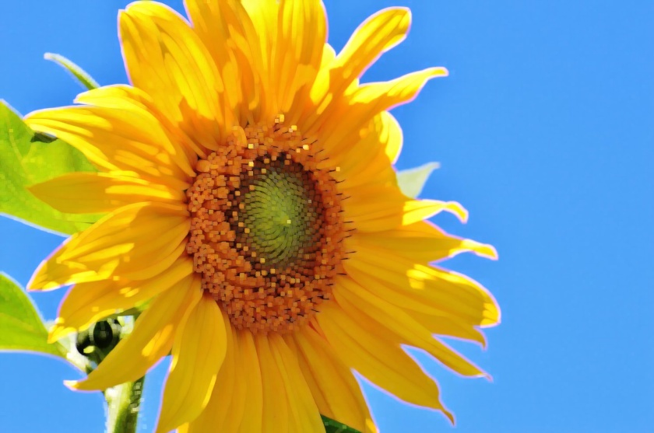

**图3：dilation_3.jpg**

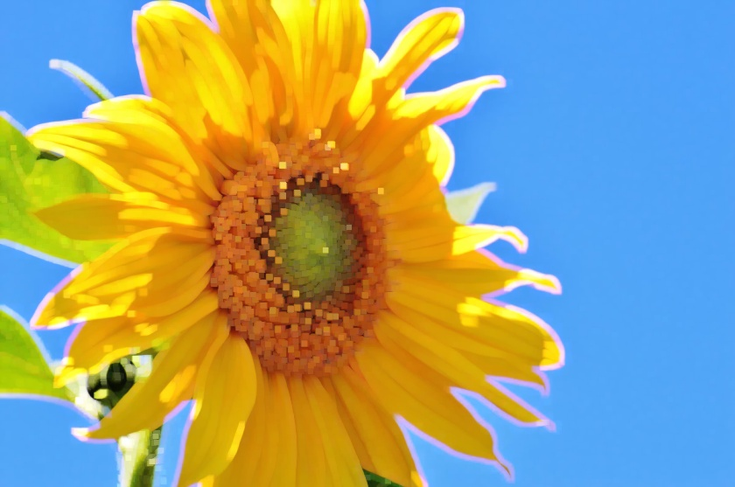

**图4：dilation_4.jpg**

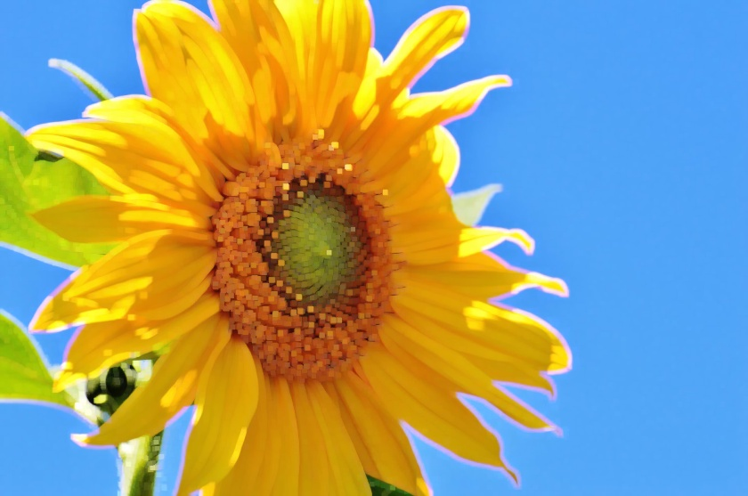

**图5：dilation_5.jpg**

实验分析比较、结论：

这段代码使用OpenCV库进行图像处理，进行图像膨胀的操作。下面是代码的分析和结论：

（1）代码通过cv2.imread函数读取一张图片，路径为'./img/xrk.jpg'，然后将其缩放为原来大小的70%。

接下来，定义了一个1x1的核（kernel），并使用cv2.dilate函数对缩放后的图像进行膨胀操作，迭代次数为1。膨胀操作可以使图像中的物体边界扩展，使其更加明显。膨胀操作会将图像中的像素值设置为相邻像素中的最大值。将膨胀结果保存为'dilation_1.jpg'。

（2）接着，重新定义一个2x2的核，并进行迭代次数为1的膨胀操作。将膨胀结果保存为'dilation_2.jpg'。

（3）再次使用2x2的核进行膨胀操作，但迭代次数为3。将膨胀结果保存为'dilation_3.jpg'。

（4）使用2x2的核进行膨胀操作，迭代次数为5。将膨胀结果保存为'dilation_4.jpg'。

（5）最后，使用3x3的核进行膨胀操作，迭代次数为2。将膨胀结果保存为'dilation_5.jpg'。

这段代码对一张图片进行了不同参数的膨胀操作，并保存了膨胀后的图像。膨胀操作中使用了不同大小和迭代次数的核，可以产生不同程度的膨胀效果。

**2.图像侵蚀：**

实验源代码：

**#图像侵蚀**

img = cv2.imread('./img/xrk.jpg')

scale_percent = 70

width = int(img.shape[1] * scale_percent /100)

height = int(img.shape[0] * scale_percent /100)

dim = (width,height)

image = cv2.resize(img,dim,interpolation = cv2.INTER_AREA)

kernel = np.ones((1,1),dtype = "uint8")/9

erosion_1 = cv2.erode(image,kernel,iterations = 1)

cv2.imwrite('erosion_1.jpg',erosion_1)

kernel = np.ones((2,2),dtype = "uint8")/9

erosion_2 = cv2.erode(image,kernel,iterations = 1)

cv2.imwrite('erosion_2.jpg',erosion_2)

kernel = np.ones((2,2),dtype = "uint8")/9

erosion_3 = cv2.erode(image,kernel,iterations = 3)

cv2.imwrite('erosion_3.jpg',erosion_3)

kernel = np.ones((2,2),dtype = "uint8")/9

erosion_4 = cv2.erode(image,kernel,iterations = 5)

cv2.imwrite('erosion_4.jpg',erosion_4)

kernel = np.ones((3,3),dtype = "uint8")/9

erosion_5 = cv2.erode(image,kernel,iterations = 2)

cv2.imwrite('erosion_5.jpg',erosion_5)

实验结果图：



**图6：erosion_1.jpg**

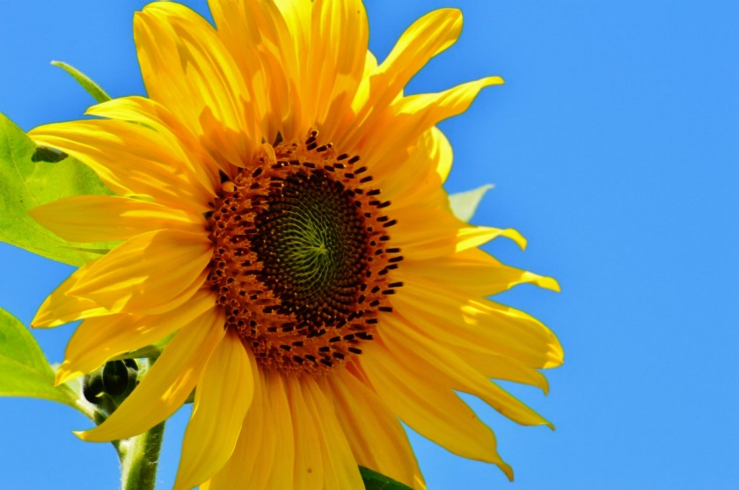

**图7：erosion_2.jpg**

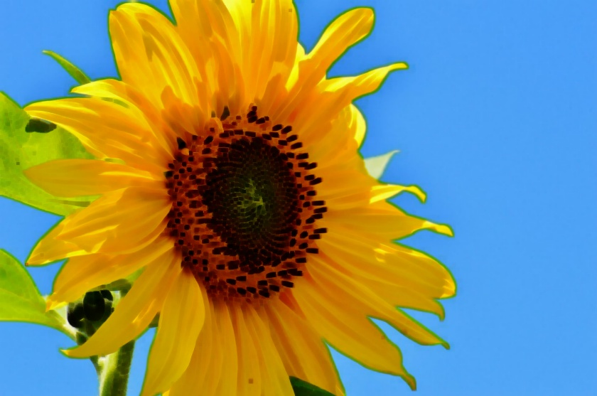

**图8：erosion_3.jpg**

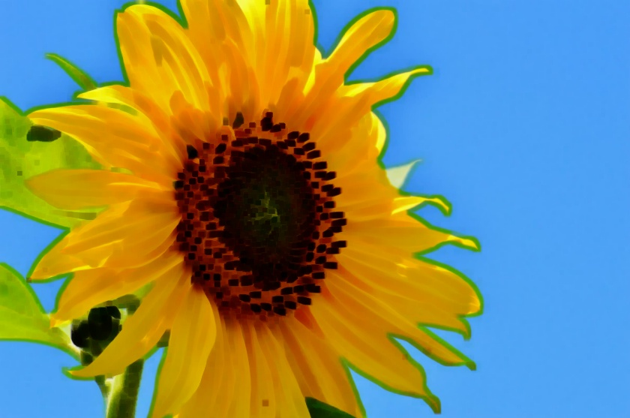

**图9：erosion_4.jpg**

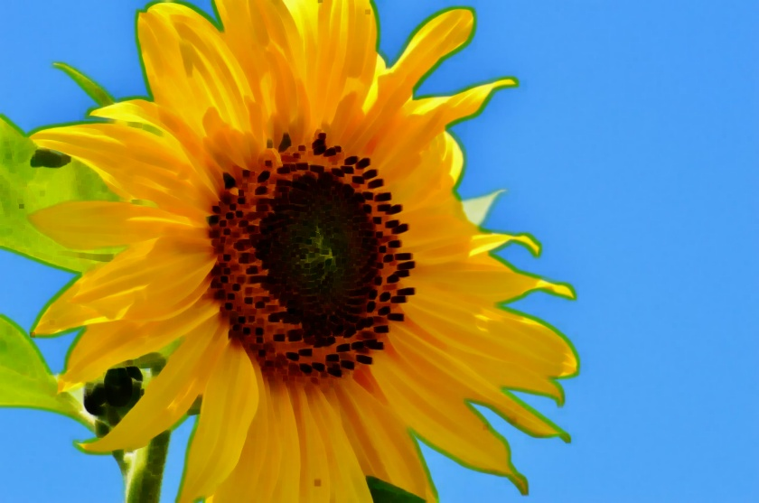

**图10：erosion_5.jpg**

实验分析比较、结论：

这段代码使用OpenCV库进行图像处理，进行图像腐蚀（erosion）的操作。下面是代码的分析和结论：

（1）代码定义了一个缩放比例为70%的变量scale_percent。根据缩放比例和原始图像的尺寸，计算出缩放后的宽度width和高度height。创建了一个元组dim，包含了缩放后的图像尺寸(width, height)。使用cv2.resize函数将原始图像img缩放到指定尺寸dim，插值方法为cv2.INTER_AREA。该函数用于调整图像的大小。

（2）定义了一个1x1的核（kernel），并使用cv2.erode函数对缩放后的图像进行腐蚀操作，迭代次数为1。将腐蚀结果保存为'erosion_1.jpg'。

（3）接着，重新定义一个2x2的核，并进行迭代次数为1的腐蚀操作。将腐蚀结果保存为'erosion_2.jpg'。

（4）再次使用2x2的核进行腐蚀操作，但迭代次数为3。将腐蚀结果保存为'erosion_3.jpg'。

（5）使用2x2的核进行腐蚀操作，迭代次数为5。将腐蚀结果保存为'erosion_4.jpg'。

（6）最后，使用3x3的核进行腐蚀操作，迭代次数为2。将腐蚀结果保存为'erosion_5.jpg'。

这段代码对一张图片进行了不同参数的腐蚀操作，并保存了腐蚀后的图像。腐蚀操作中使用了不同大小和迭代次数的核，可以产生不同程度的腐蚀效果。保存的结果图像可以用于进一步的图像分析和处理。

**3.图像开运算处理：**

实验源代码：

**#图像开运算**

src = cv2.imread('./img/xrk.jpg',cv2.IMREAD_UNCHANGED)

**#设置卷积核**

kernel = np.ones((5,5),np.uint8)

**#图像开运算**

result = cv2.morphologyEx(src,cv2.MORPH_OPEN,kernel)

**#显示图像**

cv2.imshow("src",src)

cv2.imshow("result",result)

**#等待显示**

cv2.waitKey(0)

cv2.destroyAllWindows()

实验结果图：

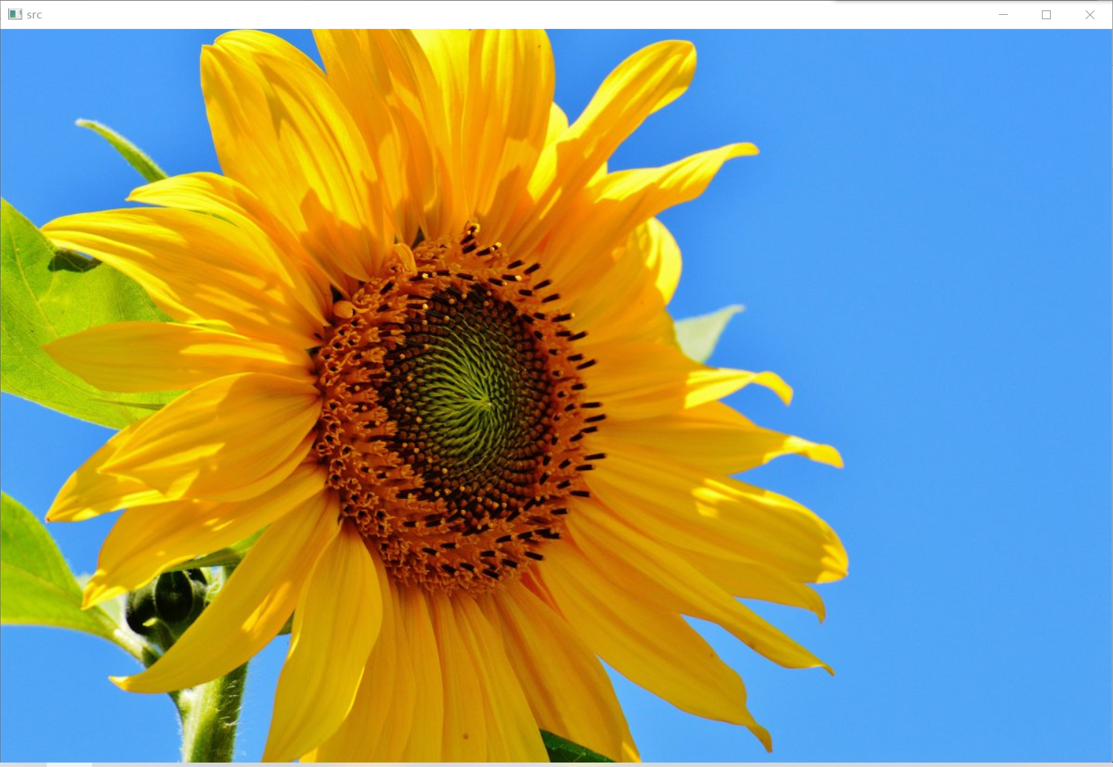

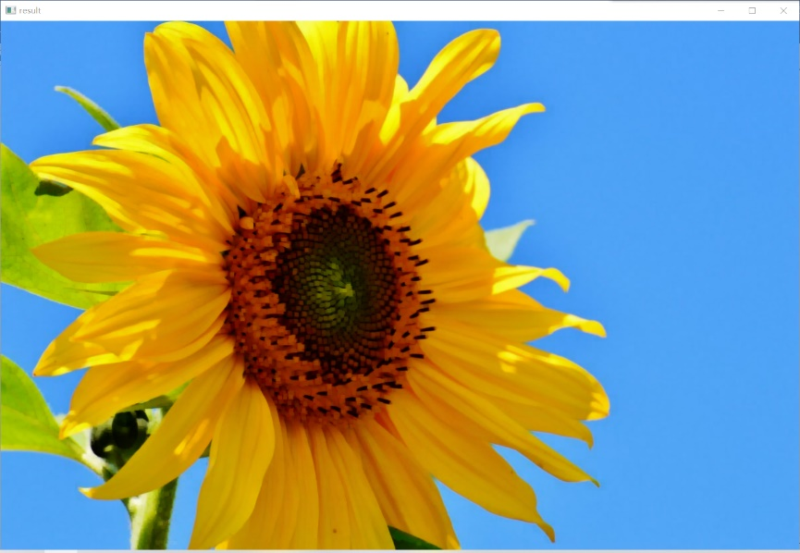

实验源代码：

**#设置卷积核（修改卷积核尺寸）**

kernel = np.ones((10,10),np.uint8)

**#图像开运算**

result = cv2.morphologyEx(src,cv2.MORPH_OPEN,kernel)

**#显示图像**

cv2.imshow("src",src)

cv2.imshow("result",result)

**#等待显示**

cv2.waitKey(0)

cv2.destroyAllWindows()

实验结果图：

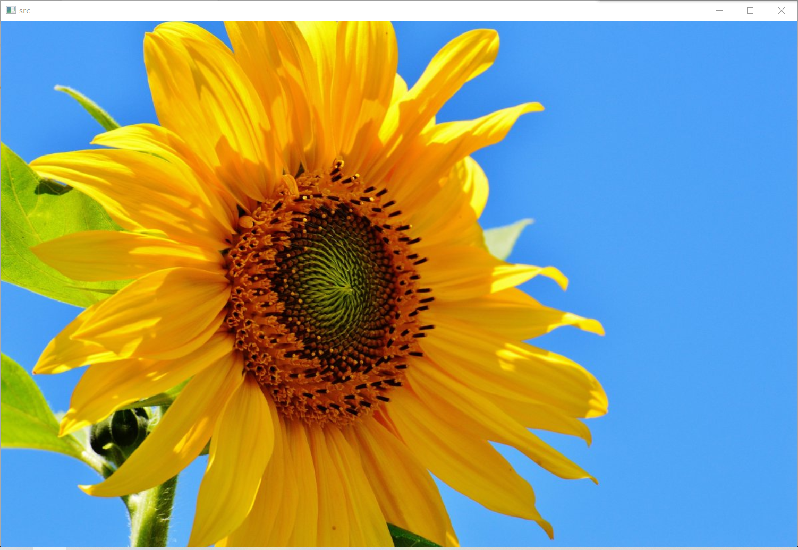

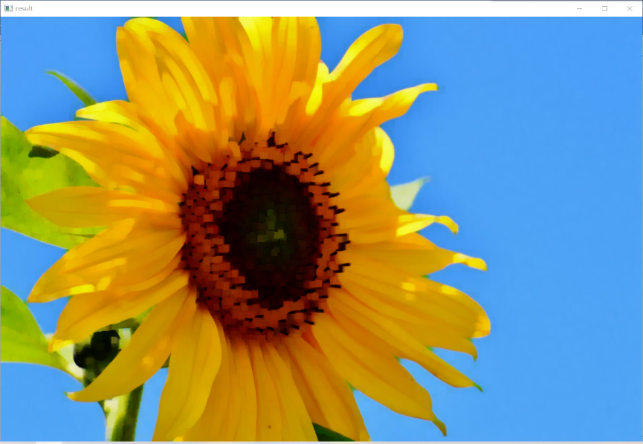

实验分析比较、结论：

这段代码使用OpenCV库进行图像处理，进行图像开运算（morphological opening）的操作。下面是代码的分析和结论：

（1）代码通过cv2.imread函数读取一张图片，路径为'./img/xrk.jpg'，并将其保存在变量src中。定义了一个5x5的全1矩阵作为卷积核，并保存在变量kernel中。使用cv2.morphologyEx函数进行图像开运算操作，输入参数包括原始图像src、操作类型cv2.MORPH_OPEN（表示开运算），以及卷积核kernel。将开运算的结果保存在变量result中。

使用cv2.imshow函数显示原始图像和开运算后的结果图像。显示窗口的名称分别为"src"和"result"。使用cv2.waitKey(0)等待按下任意键继续程序的执行。最后使用cv2.destroyAllWindows()关闭所有的显示窗口。

（2）接下来，代码进行了类似的操作，但是修改了卷积核的尺寸为10x10，再进行一次图像开运算，并显示结果图像。同样，等待按下任意键继续执行，并关闭显示窗口。

这段代码展示了图像开运算的效果。开运算是先进行腐蚀操作，然后再进行膨胀操作的组合，常用于去除图像中的小噪点、消除细小的连接部分，以及平滑物体的边界。通过改变卷积核的尺寸，可以调整开运算的效果。程序显示了原始图像和开运算后的结果图像，方便观察和比较两者之间的差异。

**4.图像闭运算处理：**

实验源代码：

**#图像闭运算**

src = cv2.imread('./img/xrk.jpg',cv2.IMREAD_UNCHANGED)

**#设置卷积核**

kernel = np.ones((5,5),np.uint8)

**#图像开运算**

result = cv2.morphologyEx(src,cv2.MORPH_CLOSE,kernel)

**#显示图像**

cv2.imshow("src",src)

cv2.imshow("result",result)

**#等待显示**

cv2.waitKey(0)

cv2.destroyAllWindows()

实验结果图：

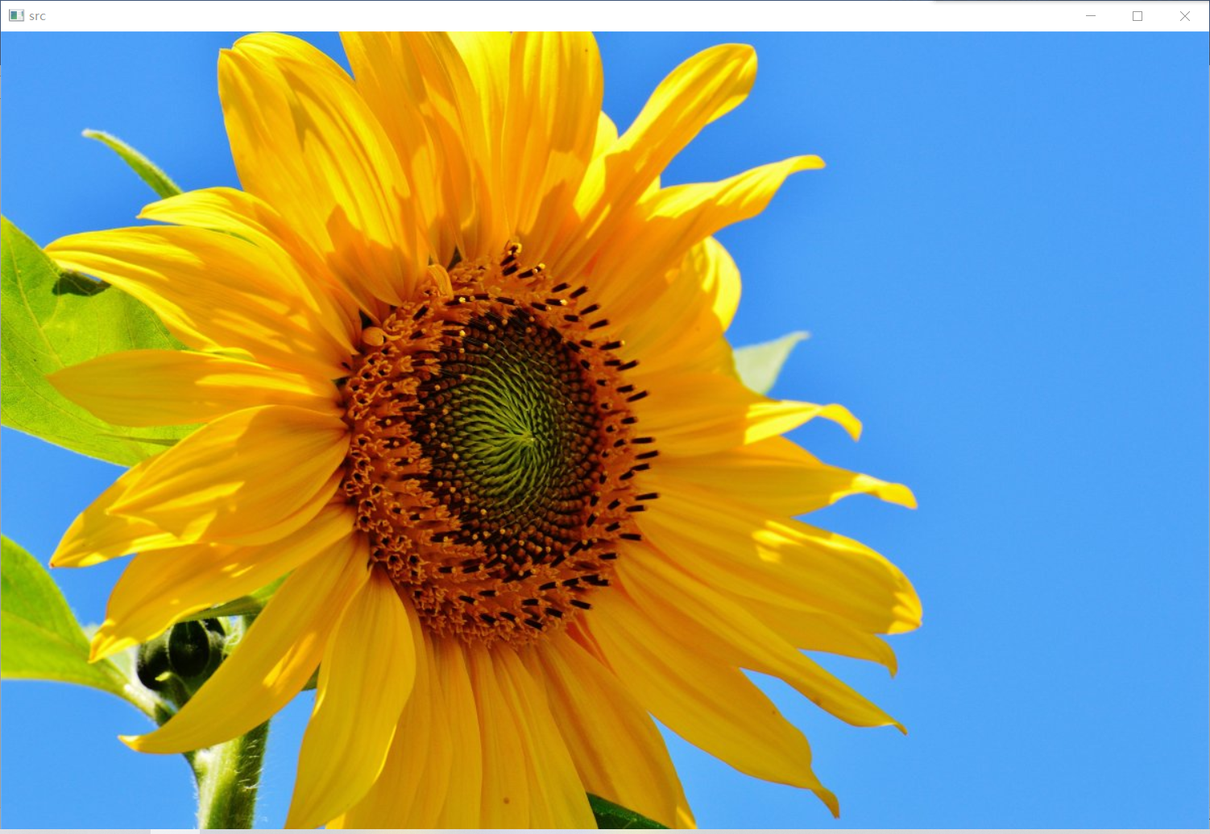

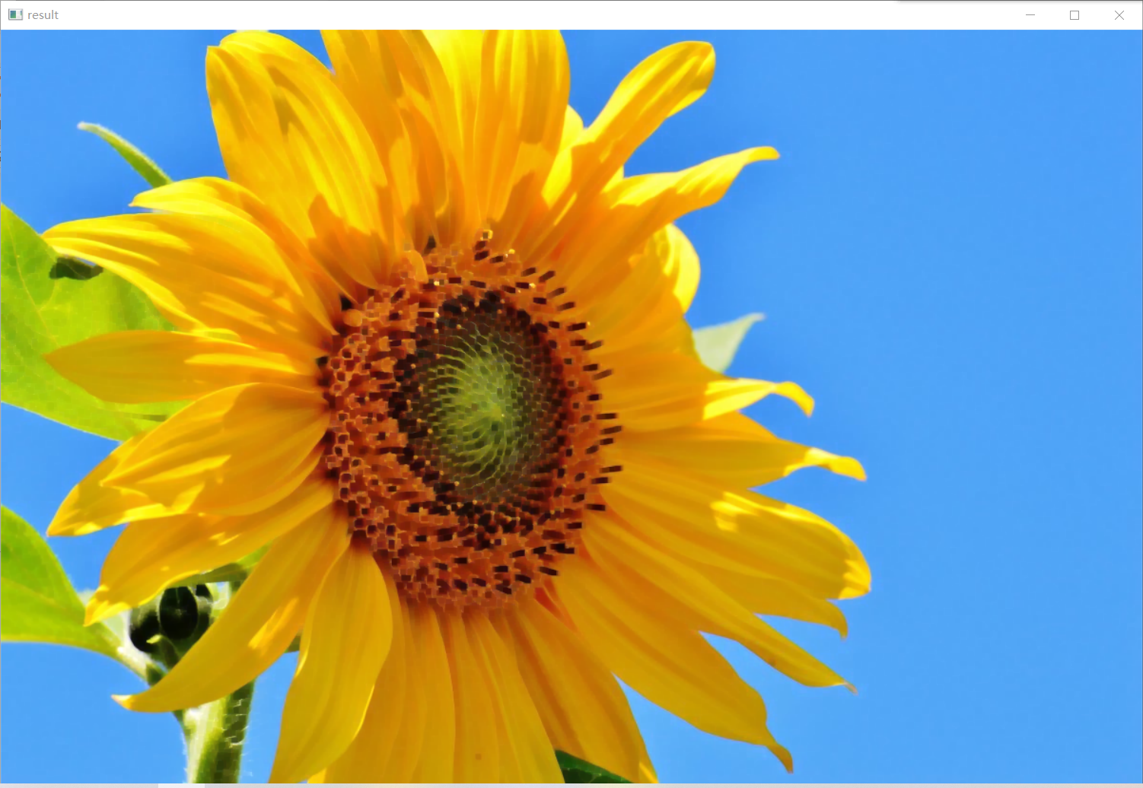

实验源代码：

**#设置卷积核（修改卷积核尺寸）**

kernel = np.ones((10,10),np.uint8)

**#图像开运算**

result = cv2.morphologyEx(src,cv2.MORPH_CLOSE,kernel)

**#显示图像**

cv2.imshow("src",src)

cv2.imshow("result",result)

**#等待显示**

cv2.waitKey(0)

cv2.destroyAllWindows()

实验结果图：

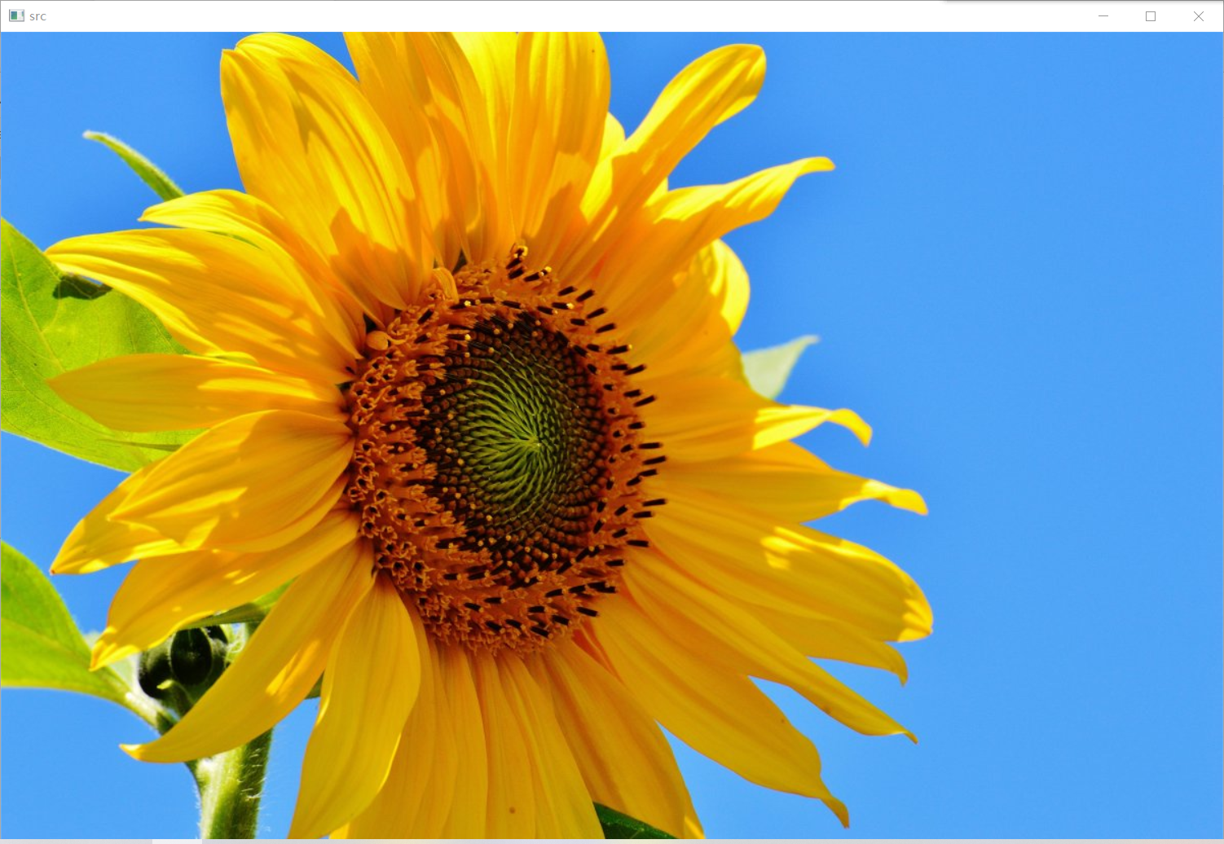

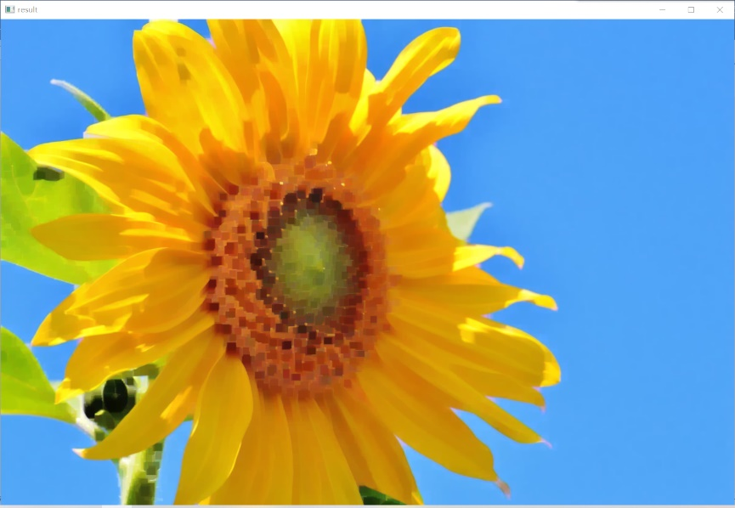

实验分析比较、结论：

这段代码使用OpenCV库进行图像处理，主要是进行图像闭运算（morphological closing）的操作。下面是代码的分析和结论：

（1）代码通过cv2.imread函数读取一张图片，路径为'./img/xrk.jpg'，并将其保存在变量src中。定义了一个5x5的全1矩阵作为卷积核，并保存在变量kernel中。

使用cv2.morphologyEx函数进行图像闭运算操作，输入参数包括原始图像src、操作类型cv2.MORPH_CLOSE（表示闭运算），以及卷积核kernel。将闭运算的结果保存在变量result中。使用cv2.imshow函数显示原始图像和闭运算后的结果图像。显示窗口的名称分别为"src"和"result"。使用cv2.waitKey(0)等待按下任意键继续程序的执行。

最后使用cv2.destroyAllWindows()关闭所有的显示窗口。

（2）接下来，代码进行了类似的操作，但是修改了卷积核的尺寸为10x10，再进行一次图像闭运算，并显示结果图像。同样，等待按下任意键继续执行，并关闭显示窗口。

这段代码展示了图像闭运算的效果。闭运算是先进行膨胀操作，然后再进行腐蚀操作的组合，常用于填充物体内的小孔洞、连接物体的断开部分，以及平滑物体的边界。通过改变卷积核的尺寸，可以调整闭运算的效果。程序显示了原始图像和闭运算后的结果图像，方便观察和比较两者之间的差异。

**5.图像梯度运算处理：**

实验源代码：

**#图像梯度运算**

src = cv2.imread('./img/xrk.jpg',cv2.IMREAD_UNCHANGED)

**#设置卷积核**

kernel = np.ones((5,5),np.uint8)

**#图像开运算**

result = cv2.morphologyEx(src,cv2.MORPH_GRADIENT,kernel)

**#显示图像**

cv2.imshow("src",src)

cv2.imshow("result",result)

**#等待显示**

cv2.waitKey(0)

cv2.destroyAllWindows()

实验结果图：

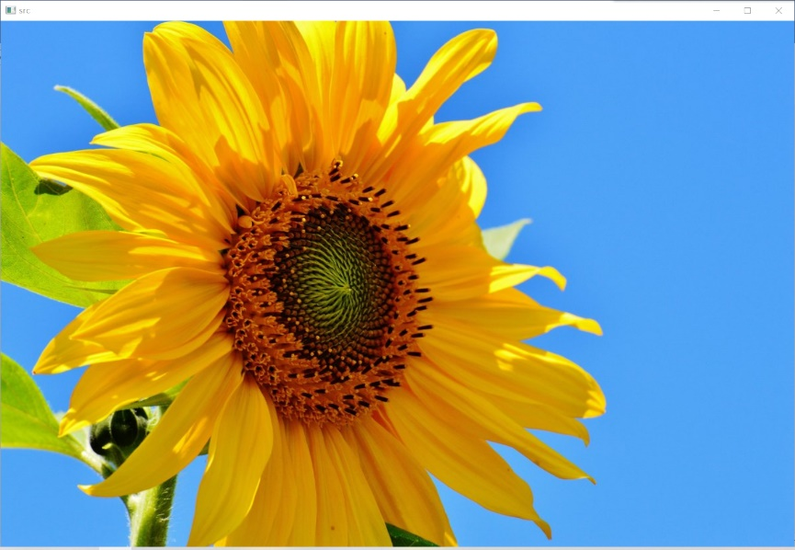

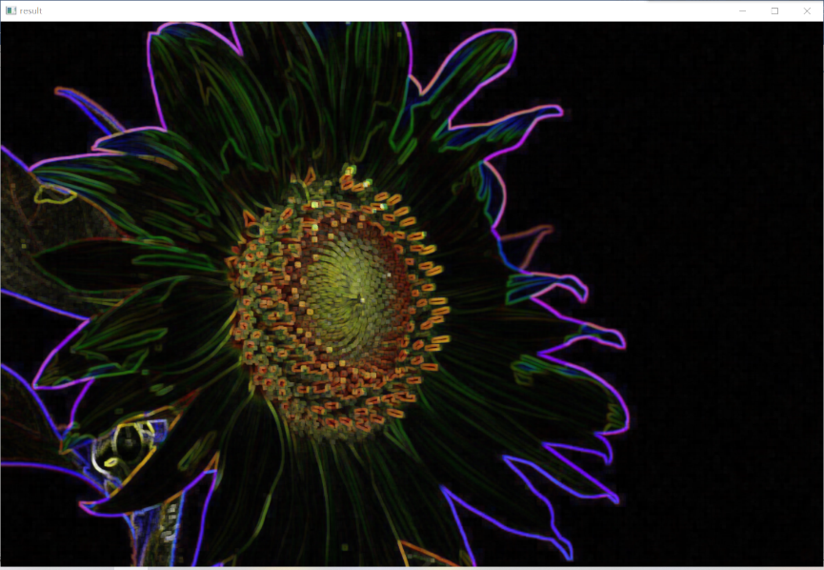

实验源代码：

**#设置卷积核（修改卷积核尺寸）**

kernel = np.ones((10,10),np.uint8)

**#图像开运算**

result = cv2.morphologyEx(src,cv2.MORPH_GRADIENT,kernel)

**#显示图像**

cv2.imshow("src",src)

cv2.imshow("result",result)

**#等待显示**

cv2.waitKey(0)

cv2.destroyAllWindows()

实验结果图：

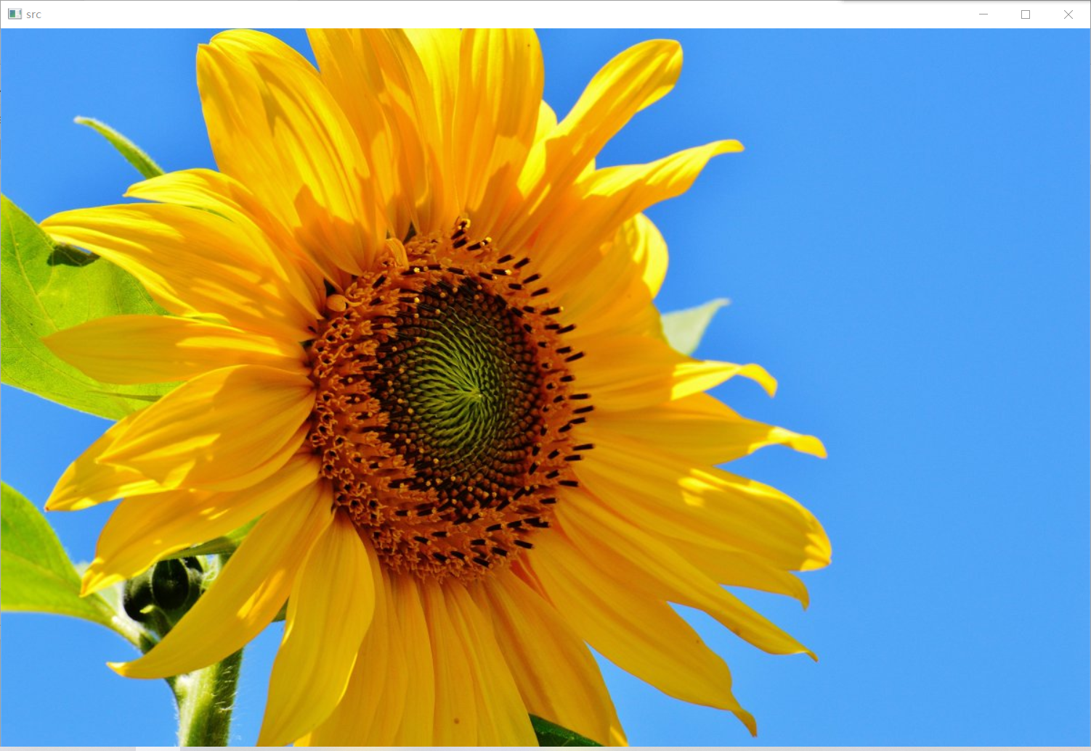

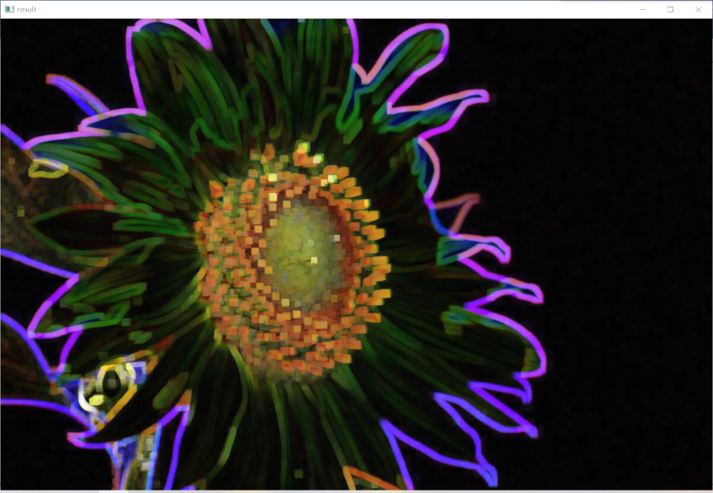

实验分析比较、结论：

这段代码使用OpenCV库进行图像处理，主要是进行图像梯度运算（morphological gradient）的操作。下面是代码的分析和结论：

（1）代码通过cv2.imread函数读取一张图片，路径为'./img/xrk.jpg'，并将其保存在变量src中。定义了一个5x5的全1矩阵作为卷积核，并保存在变量kernel中。使用cv2.morphologyEx函数进行图像梯度运算操作，输入参数包括原始图像src、操作类型cv2.MORPH_GRADIENT（表示梯度运算），以及卷积核kernel。将梯度运算的结果保存在变量result中。使用cv2.imshow函数显示原始图像和梯度运算后的结果图像。显示窗口的名称分别为"src"和"result"。使用cv2.waitKey(0)等待按下任意键继续程序的执行。最后使用cv2.destroyAllWindows()关闭所有的显示窗口。

（2）接下来，代码进行了类似的操作，但是修改了卷积核的尺寸为10x10，再进行一次图像梯度运算，并显示结果图像。同样，等待按下任意键继续执行，并关闭显示窗口。

这段代码展示了图像梯度运算的效果。图像梯度运算是通过对原始图像进行膨胀和腐蚀操作，然后计算两个结果之间的差异，用于突出图像中物体的边界。程序显示了原始图像和梯度运算后的结果图像，方便观察和比较两者之间的差异。通过改变卷积核的尺寸，可以调整梯度运算的效果。

**五、实验总结与思考**

在这个实验中，我们使用了OpenCV库进行图像处理，并尝试了不同的图像处理操作，包括图像膨胀、图像腐蚀、图像开运算、图像闭运算以及图像梯度运算。以下是实验的总结和观察结果：

（1）图像膨胀：通过使用不同大小的卷积核和迭代次数，我们可以改变图像膨胀的程度。随着卷积核尺寸的增加和迭代次数的增加，图像的边界变得更加模糊。

（2）图像腐蚀：与图像膨胀相反，图像腐蚀可以用来缩小物体的大小并消除小的细节。同样，卷积核的大小和迭代次数会影响腐蚀的程度。

（3）图像开运算：开运算是先腐蚀再膨胀的组合操作。它能够平滑物体的边界、消除细小的连接部分和噪点。通过调整卷积核的大小，我们可以控制开运算的效果。

（4）图像闭运算：闭运算是先膨胀再腐蚀的组合操作。它能够填充物体内的小孔洞、连接断开的部分以及平滑物体的边界。卷积核的大小对闭运算的结果产生影响。

（5）图像梯度运算：梯度运算可以突出图像中物体的边界。通过计算图像的膨胀和腐蚀结果之间的差异，可以得到梯度图像。卷积核的大小影响着梯度运算的效果。

通过观察不同操作的结果图像，我们可以发现图像处理操作对图像的影响和改变。选择合适的卷积核尺寸和迭代次数可以实现我们想要的图像处理效果，如去噪、填充空洞、提取边界等。这些操作对于图像分析、计算机视觉和图像处理任务都具有重要意义。

在实验过程中，我们还学习了如何使用OpenCV库进行图像读取、图像处理和结果展示。这为我们进一步探索和应用图像处理技术提供了基础。